MFR(standard Midi File Retoucher) Manual

MFR(standard Midi File Retoucher)について
MFRはSMF(Standard Midi File)の編集をコマンドプロンプトから実行するツールです。ファイルに対してMIDIメッセージ（DeltaTime＋(MIDI Chイベント / SysExイベント / メタイベント)）単位の追加、削除を行います。
以降、下記ファイルをC:\***\mfrに展開した想定で説明します。

表 1ファイルの構成
ファイル | 内容
mfr.exe | MFR本体
b2h.exe | Binary to Hex変換
h2b.exe | Hex to Binary変換
MFRmanual.pdf | このファイル
*.bat | サンプルバッチファイル
in\*.mid | サンプル入力ファイル
out\*mid  out\*.log  out\*.hex | サンプル出力結果ファイル

使い方
使い方の手順は
- オプションなしの実行
- ログの確認
- オプション付きの実行
となります。
引数なしで実行した場合には、下記の実行書式が表示されます。
C:\***\mfr>mfr
MFR: standard Midi File Retoucher
mfr <infile> <outfile> <options...>
option:
-a [t] [n] [d] [hex string of event] : add nth event of track t at deltatime d
-d [t] [n] [size of event and deltatime] : delete nth event of track t
-msg_off : disable analyze message

オプションなしの実行
最初にオプションなしで実行します。出力メッセージをログに保存します。
C:\***\mfr> mfr in\onestop.mid out\onestop_x.mid > out\onestop_x.log

ログの確認
MIDIファイルはヘッダチャンク、トラックチャンクから構成され、1つのトラックチャンクで構成されるFormat0、複数のトラックチャンクで構成されるFormat1があります。

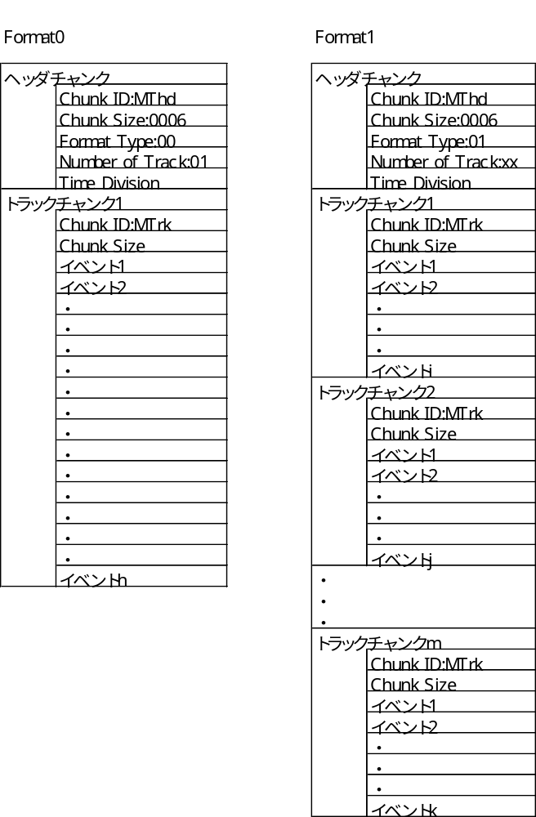

上記構造の解析結果がログに示されます。
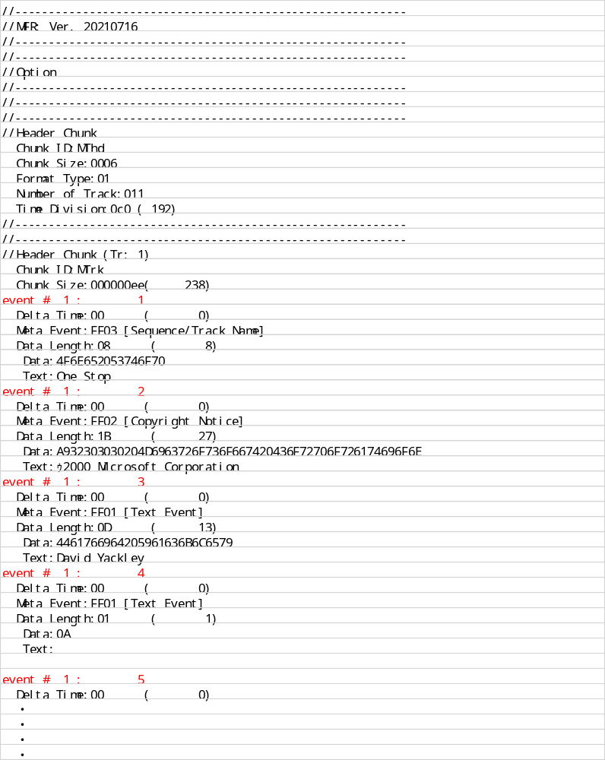

オプション付きの実行（追加、削除）

追加
上記ログ内赤字の” event # （トラック番号） : （イベント番号）”を確認して所望の場所へイベントを挿入します。
トラックチャンク1、イベント2、DeltaTime（前イベントからの経過時間）0へイベント（GMリセット）を追加する場合は下記となります。
C:\***\mfr> mfr in\onestop.mid out\onestop_gm.mid -a 1 2 0 F0057E7F0901F7 > out\onestop_gm.log

削除
削除したいイベントの” event # （トラック番号） : （イベント番号）”のバイト数（青字部分の個数）を確認して削除します。
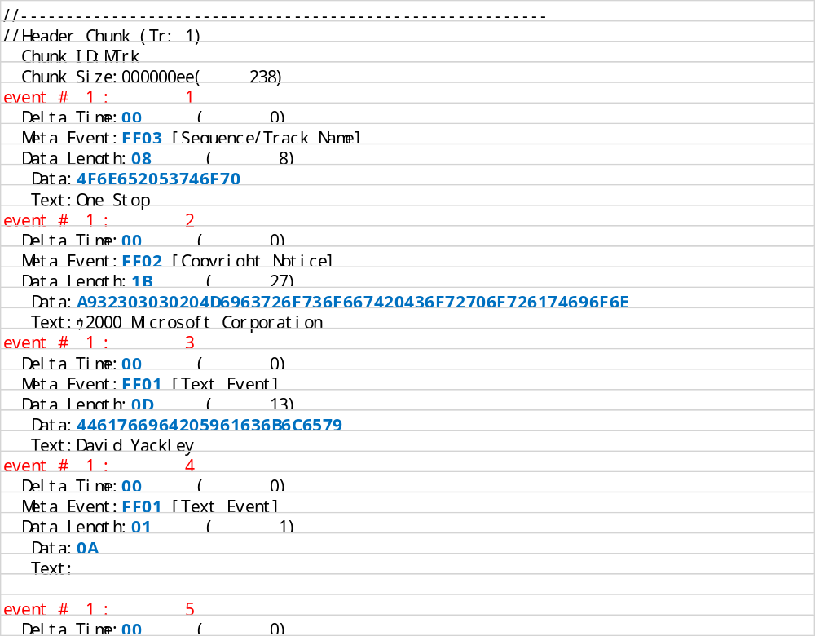
上記内トラックチャンク1、イベント3を削除したい場合、バイト数は17となり、コマンドでの指定は下記となります。
C:\***\mfr> mfr in\onestop.mid out\onestop_x.mid –d 1 3 17 > out\onestop_x.log

複数イベントの追加
イベント追加の時に、（追加イベント1、追加イベント2のDeltaTime、追加イベント2、・・・）の形式で複数イベントを指定可能です。
トラックチャンク1、イベント2にGMリセット、GSリセットを追加する場合下記となります。
C:\***\mfr> mfr in\onestop.mid out\onestop_gmgs.mid -a 1 2 0 F0057E7F0901F700F00A4110421240007F0041F7 > out\onestop_gmgs.log

テキストイベント
メタイベント(FF)の番号00~06のイベント内容はテキストデータとなりますが、これも16進バイト列で指定する必要があります。
b2h.exe を使ってテキストのバイト列とバイト数（改行コード含まない10進表記）をテキスト行単位で確認できます。
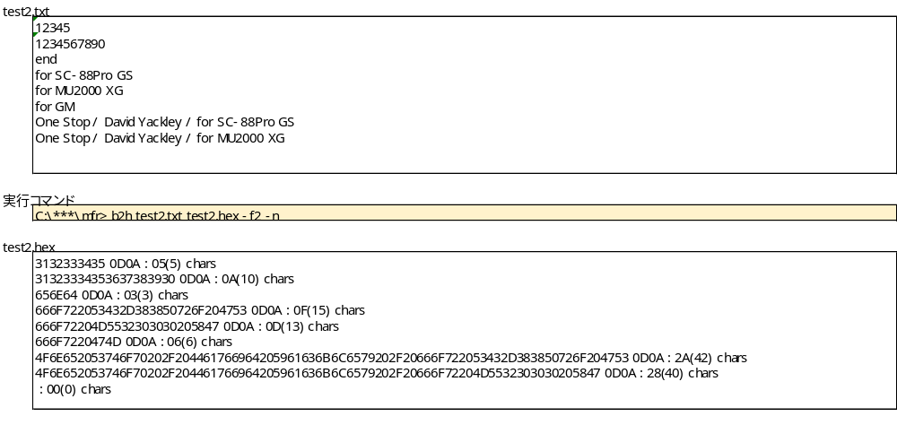

制限、注意事項

引数の長さ（内部変数のサイズ）
プログラムの内部変数のサイズ上限によりイベントのバイト列は最大512となります。

引数の優先順位とイベント差し替え
追加(-a)が削除(-d)より先に処理されます。同じイベント番号を指定した場合、追加が先に処理されることにより後続のイベント番号は＋１されるので、同じイベント番号の追加、削除を同時に行い差し替える場合は削除イベント番号を＋１してください。
サイズ14バイトのトラックチャンク1、イベント1を差し替えたい場合、コマンドでの指定は下記となります。
C:\***\mfr> mfr tmp1.mid tmp2.mid -a 1 1 0 FF03284F6E652053746F70202F204461766964205961636B6C6579202F20666F72204D5532303030205847 -d 1 2 12 > tmpxx.log

Event #1編集は避けたほうが良い？
イベント＃１はファイルの曲名Meta Event:FF03 [Sequence/Track Name]であることが多く、この個所に別のイベントを挿入した場合、ソフトにより正しく解釈されない可能性があります。

実施例

音源リセット追加
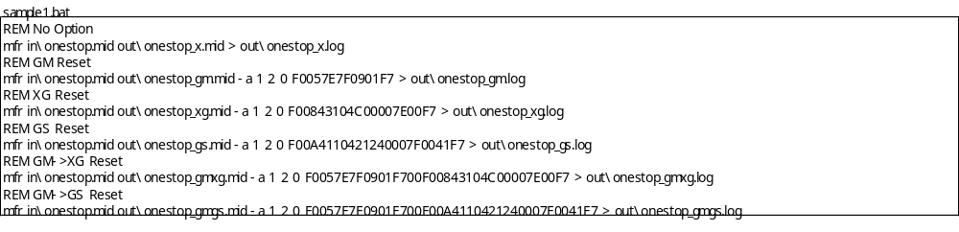

システムエフェクト設定
